Федеральное государственное автономное образовательное учреждение высшего образования
Национальный исследовательский университет ИТМО

Факультет программной инженерии и компьютерной техники
Направление подготовки 09.03.04 Программная инженерия
Дисциплина «Тестирование программного обеспечения»

Отчёт
По лабораторной работе №1

Вариант: 95023

Студент:
Таджеддинов Р.Э.
группа P3308

Преподаватель:
Харитонова А.E.

г. Санкт-Петербург, 2026 г.

Описание задания
- Для указанной функции провести модульное тестирование разложения функции в степенной ряд. Выбрать достаточное тестовое покрытие.
- Провести модульное тестирование указанного алгоритма. Для этого выбрать характерные точки внутри алгоритма, и для предложенных самостоятельно наборов исходных данных записать последовательность попадания в характерные точки. Сравнить последовательность попадания с эталонной.
- Сформировать доменную модель для заданного текста. Разработать тестовое покрытие для данной доменной модели
Вариант 95023
- Функция arccos(x)
- Программный модуль для работы с красно-черным деревом (http://www.cs.usfca.edu/~galles/visualization/RedBlack.html)
- Описание предметной области:
Широко известен и очень важен тот факт, что истина зачастую совсем не такова, какой кажется. Например, на планете Земля люди всегда предполагали, что они разумнее дельфинов, потому что они придумали так много: колесо, Нью-Йорк, войну и т.д., а дельфины всегда только плескались в воде и развлекались. Дельфины же, напротив, всегда считали себя разумнее человека -- причем, по той же самой причине.

Выполнение
Исходный код
https://github.com/r4m63/tpo-itmo
Задание 1
Реализовать функцию arccos(x) с использованием разложения в степенной ряд Тейлора, провести модульное тестирование полученной реализации с использованием фреймворка JUnit 5 и обеспечить достаточное тестовое покрытие.
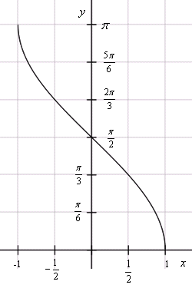
График функции arccos(x).

Функция: f(x) = arccos(x)
Область определения: $x∈\left[-1;1\right]$
При выходе за границы этого диапазона функция не определена (в программной реализации возвращается NaN или выбрасывается исключение).
Область значений: $y ∈ \left[0;π \right]$
$$arccos(1)=0$$
$$arccos(0)=\frac{π}{2}$$
$$arccos(-1)=π$$
Функция монотонно убывает на всей области определения.

Для реализации использована связь арккосинуса с арксинусом:
$$\arccos\left(x\right)=\frac{π}{2}-\arcsin\left(x\right)$$
Разложение arcsin(x) в ряд Тейлора:
$$\arcsin\left(x\right)=x+\sum_{n=1}^{∞}{\frac{\left(2n\right)!}{4^{n}{\left(n!\right)}^{2}\left(2n+1\right)}}x^{2n+1}, \left|x\right|≤1$$
Так как ряд сходится медленно при $x→±1$, применена оптимизация сходимости через тригонометрическое тождество для значений $\left|x\right|>0.9$:
$$\arccos\left(x\right)=\arcsin\left(\sqrt{1-x^{2}}\right)$$
$$\arccos\left(x\right)=π-\arcsin\left(\sqrt{1-x^{2}}\right)$$

Для обеспечения качества тестирования применены следующие методы:
- Разбиение на классы эквивалентности:
  - Корректные значения: $-1<x<1$
  - Некорректные значения (за границами): $x<-1 и x>1$.
  - Особые значения Double: NaN, Infinity.
- Анализ граничных значений (Boundary Value Analysis):
  - Левая граница: $x=-1$
  - Правая граница: $x=1$
  - Точки рядом с границами: $-0.999, 0.999, -1.000001, 1.000001$
  - Нулевое значение: $x=0$
- Табличное тестирование
  - Использован набор проверенных пар значений (аргумент -> ожидаемый результат) из файла table_values.csv.

x | Ожидаемое значение arccos(x) | Примечание
-1 | $$π$$ | Левая граница
-0.5 | 2$π/3$ | Табличное значение
0 | $$π/2$$ | Середина диапазона
0.5 | $$π/3$$ | Табличное значение
1 | 0 | Правая граница
1.1 | NaN | Невалидный ввод

Результаты тестирования
Тестирование проводилось с использованием библиотеки JUnit 5. Были реализованы следующие группы тестов:
- checkCornerDots: проверка граничных значений, нуля и выхода за пределы диапазона.
- checkTableValues: параметризованный тест, считывающий данные из CSV-файла (20 контрольных точек с шагом 0.1).
- checkRandomDots: проверка на случайных числах внутри диапазона, сравнивающая результат со стандартной библиотекой Math.acos.

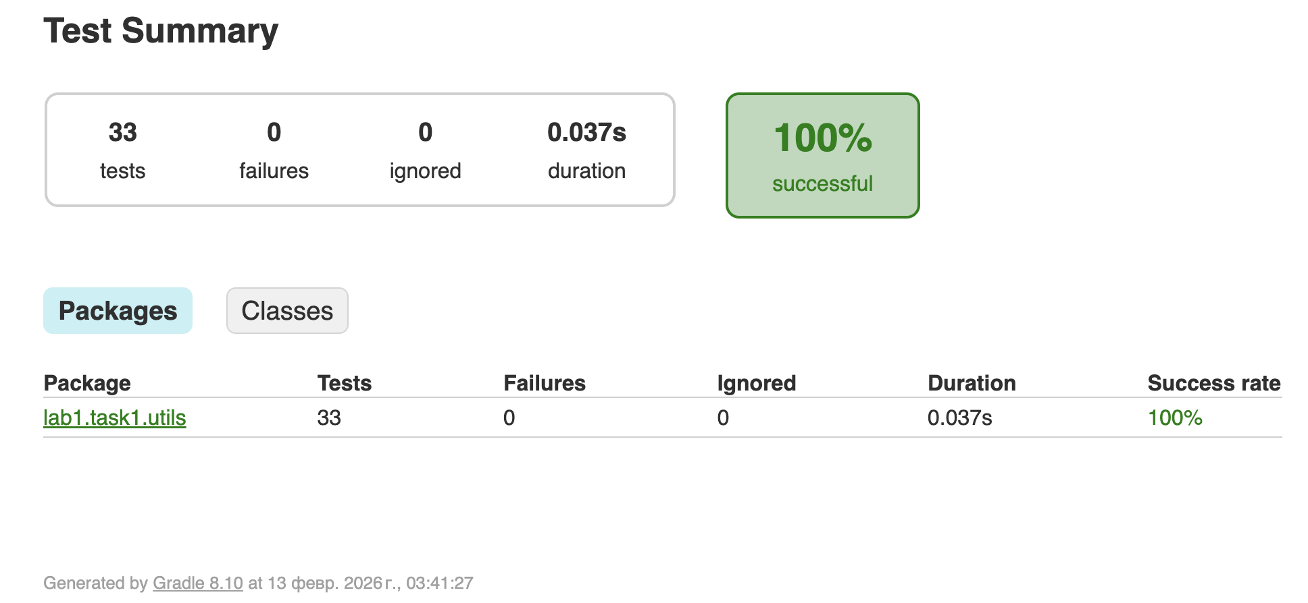

Задание 2: Красно-чёрное дерево
Эталонная реализация по варианту: http://www.cs.usfca.edu/~galles/visualization/RedBlack.html

Красно-чёрное дерево — это самобалансирующееся бинарное дерево поиска, которое гарантирует логарифмическую сложность операций вставки, удаления и поиска. Для обеспечения корректности работы дерева необходимо тщательно протестировать его основные операции:
- Вставка элемента.
- Удаление элемента.
- Поиск элемента.
- Проверка свойств красно-черного дерева (инвариантов).
Цель тестирования — убедиться, что дерево корректно выполняет все операции и сохраняет свои свойства после каждой операции.

Будем проверять нашу реализацию структуры данных red-black tree следующим образом:
- для каждого публичного метода структуры (добавление/удаление/поиск элемента – интерфейс совпадает с эталонной реализацией) попытаемся выделить основные сценарии работы метода (то есть возможные ветвления для метода);
- проверять приватные методы, мы будем как белый ящик – будем проверять их соответствие эталонным данным через вызов публичных методов с заданными исходными данными, которые обеспечат выполнение проверяемого участка кода/метода.
Для тестирования красно-черного дерева используется комбинация подходов:
- Покрытие кода:
- Убедиться, что все строки кода включая ветви условий и циклов выполнены хотя бы один раз.
- Особое внимание уделяется сложным методам, таким как балансировка после вставки и удаления.
- Покрытие граничных значений
- Тестирование вставки и удаления на граничных случаях:
- Вставка в пустое дерево.
- Удаление единственного элемента.
- Вставка и удаление элементов в порядке возрастания и убывания.
- Покрытие свойств (Property-Based Testing):
- Проверка инвариантов красно-черного дерева после каждой операции
- Корень дерева всегда чёрный.
- Нет двух последовательных красных узлов.
- Все пути от корня до листьев содержат одинаковое количество чёрных узлов
- Покрытие сценариев использования
- Тестирование типичных сценариев использования дерева
- Вставка случайных элементов.
- Удаление случайных элементов.
- Поиск элементов в дереве.
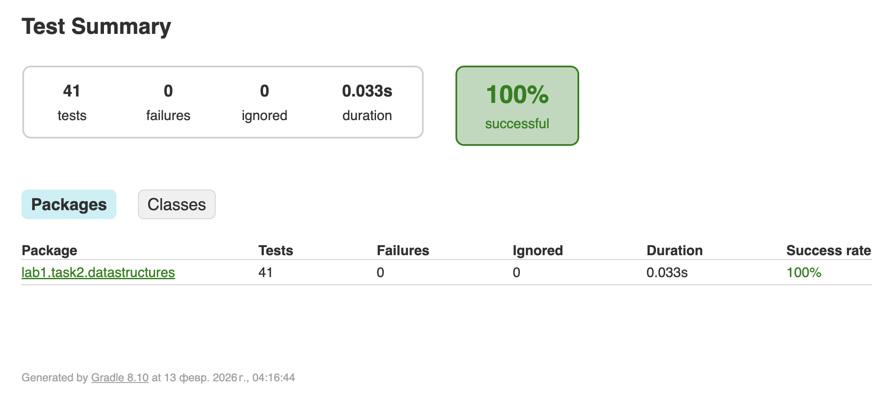
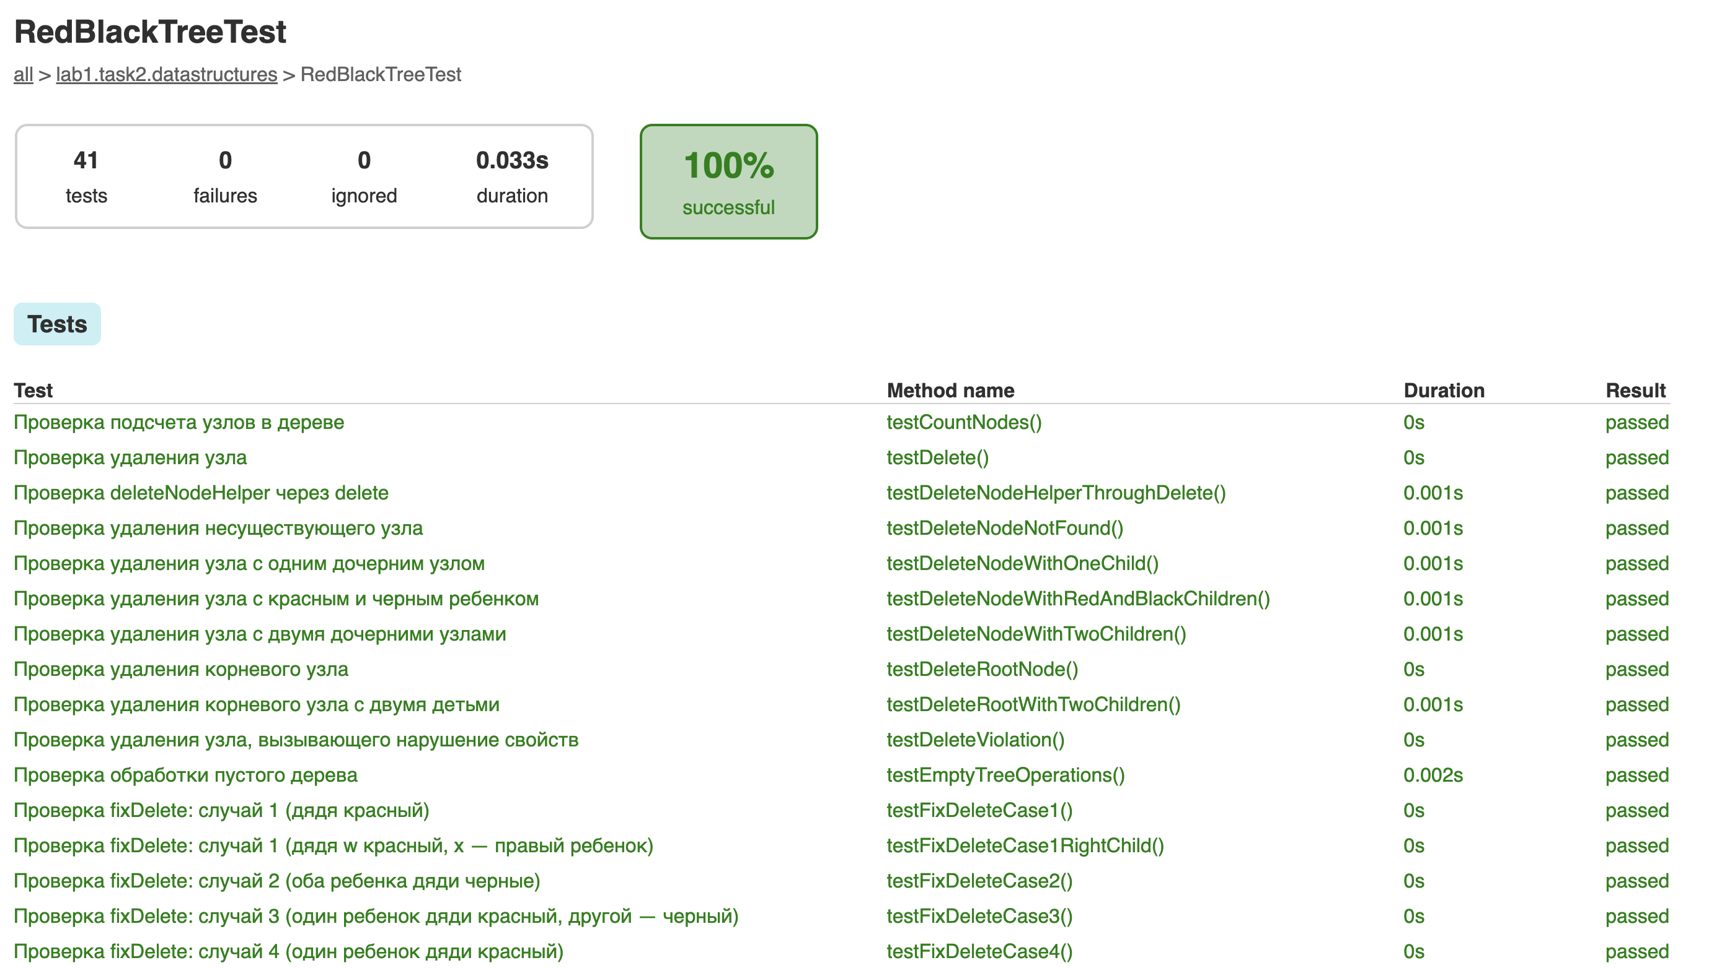
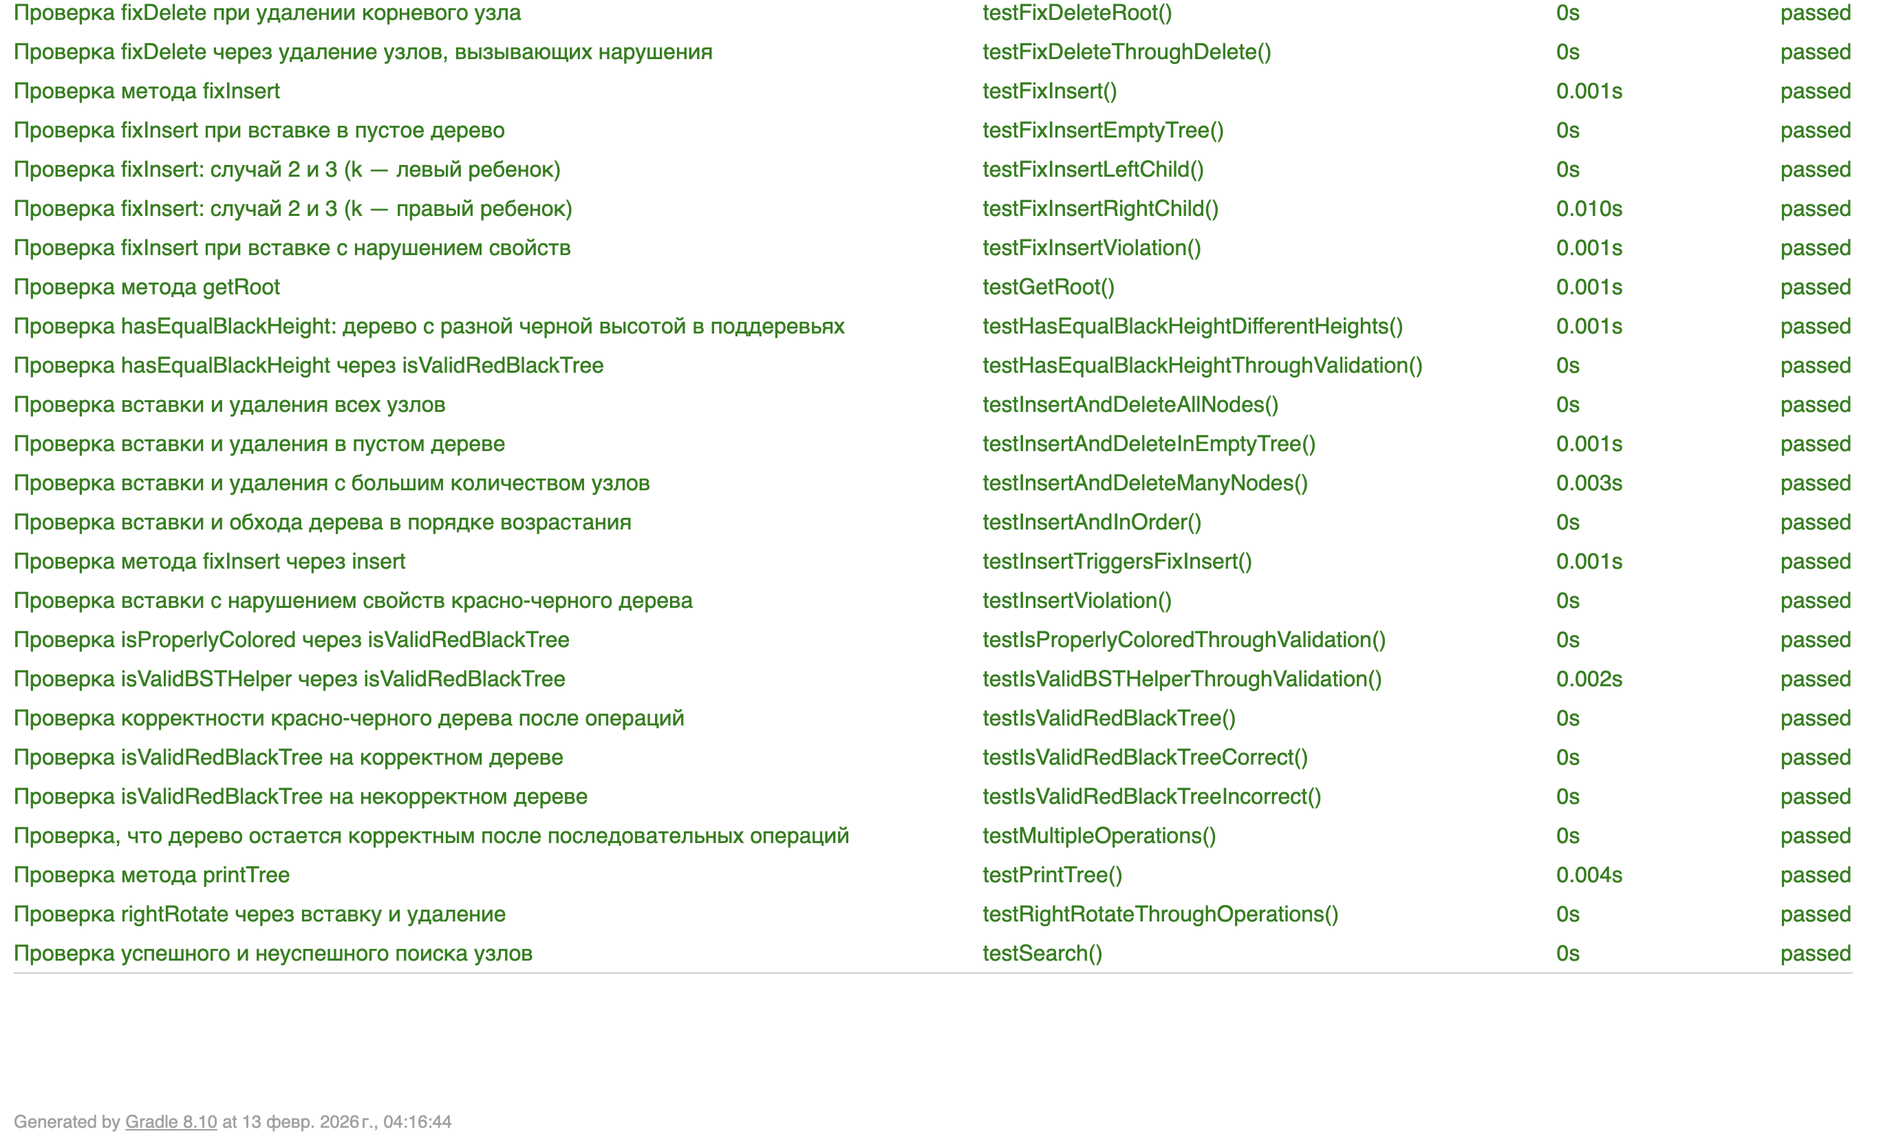

Результаты тестирования:
- Красно-черное дерево реализовано корректно и проходит все тесты.
- Код покрыт модульными тестами.
- Тестирование подтвердило, что дерево корректно выполняет все основные операции и сохраняет свои свойства.

Задание 3: Описание предметной области

Анализ предметной области
- Сущности (Entities):
  - Planet (Планета) — контекст (Земля).
  - Creature (Существо) — абстрактный родитель.
  - Human (Человек) — конкретное существо.
  - Dolphin (Дельфин) — конкретное существо.
  - Achievement (Достижение) — то, что делают люди (Колесо, Нью-Йорк, Война).
  - Activity (Занятие) — то, что делают дельфины (Плескаться, развлекаться).
- Действия и Поведение (Behavior):
  - assumeSuperiority(Creature other) — главное действие. И те, и другие сравнивают себя с другими.
  - addAchievement / enjoyLife — накопление аргументов для спора.
- Ключевая логика (The "Why"):
  - Люди считают себя умнее, потому что они производят (создали вещи).
  - Дельфины считают себя умнее, потому что они наслаждаются (не тратят время на создание вещей).
  - Это называется "Та же самая причина" (интерпретация образа жизни).
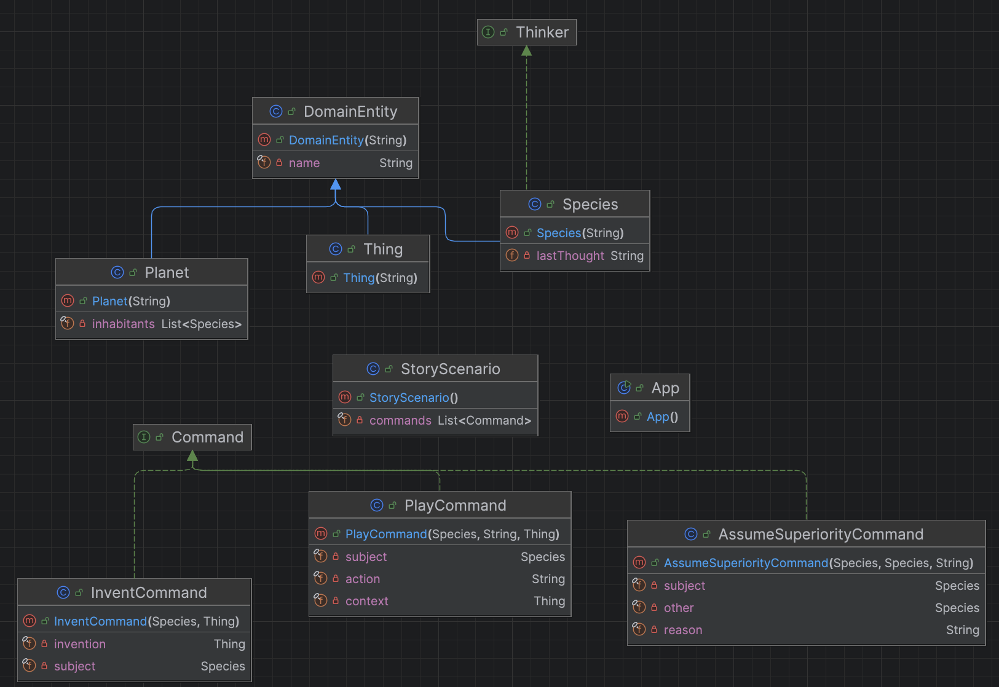

Выводы
Во время выполнения лабораторной работы я углубил свои знания в JUnit5, научился писать юнит-тесты.

